Trường THCS Phúc Đồng
Tham gia ngày hội CNTT lần thứ V
ngành giáo dục và đào tạo Quận Long Biên
Nhằm đẩy mạnh ứng dụng công nghệ thông tin vào dạy học và các hoạt động của nhà trường, ngành giáo dục và đào tạo Quận Long Biên đã tổ chức ngày hội CNTT lần thứ V vào ngày 12, 13/3/2021.
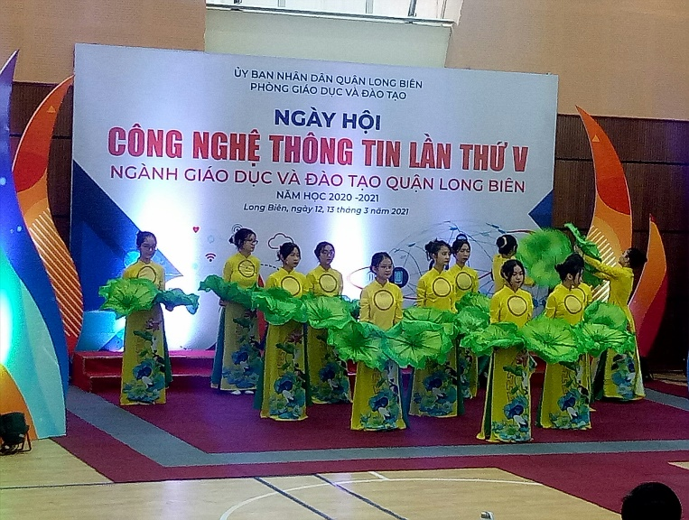
Trường THCS Phúc Đồng đã cùng với 9 trường THCS là thành viên của cụm thi đua số 8 trưng bày sản phẩm CNTT đã ứng dụng thành công trong quản lý và giảng dạy. Ngày hội CNTT tạo cơ hội giao lưu, chia sẻ, học tập kinh nghiệm về CNTT giữa các nhà trường .
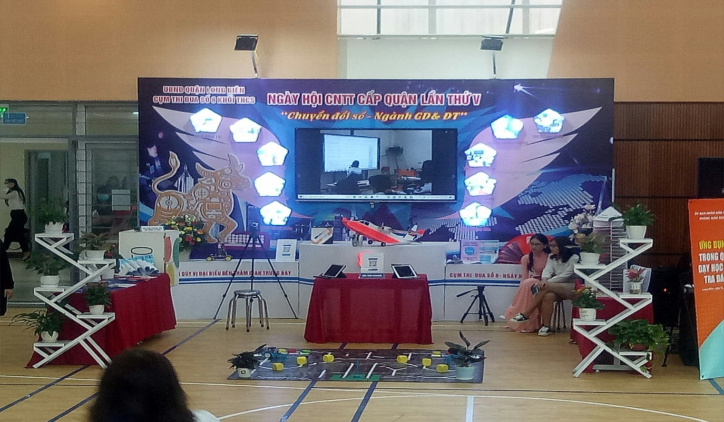
Gian trưng bày sản phẩm của trường THCS Phúc Đồng cùng các trường THCS tromg Cụm thi đua số 8

Gian trưng bày sản phầm của trường cụm thi đua số 8 có những sản phẩm về bài giảng điện tử, e-learning, SKKN…. về ứng dụng CNTT.

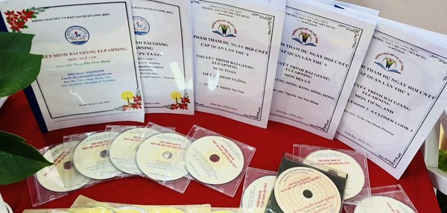
Sản phẩm CNTT của các thầy cô cụm thi đua số 8.

Đặc biệt trong không khí vui mừng của ngày hội CNTT, cô giáo Nguyễn Phượng Hồng giáo viên nhà trường đã đạt giải ba cuộc thi CNTT dành cho giáo viên.
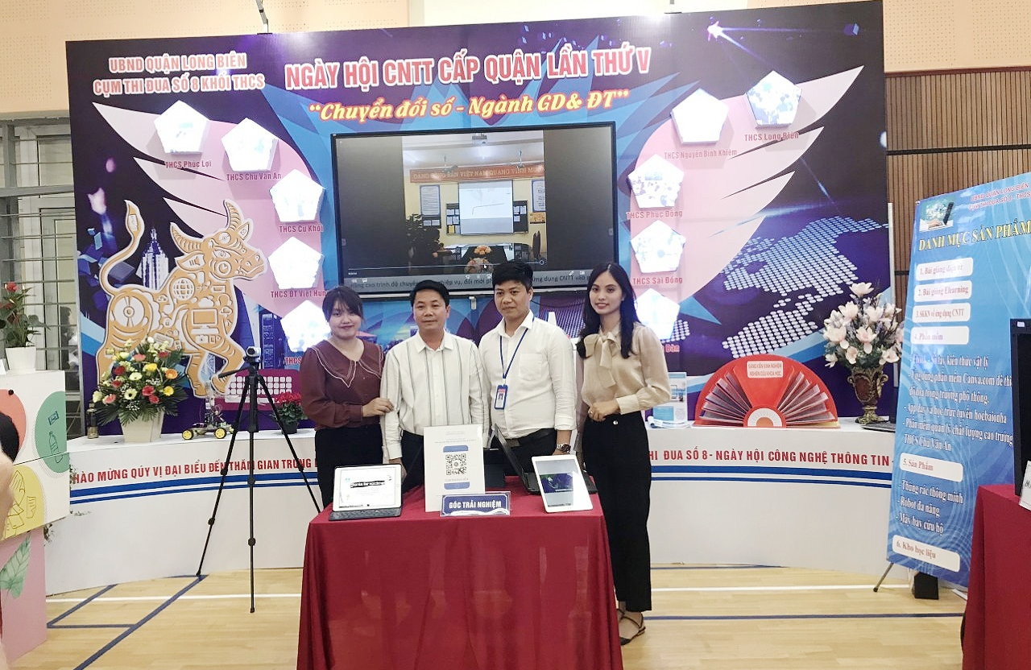
Thầy giáo Dương Văn Tuynh - Hiệu trưởng nhà trường và các thầy cô nhà trường
Ngày hội công nghệ thông tin đã khép lại với những thành công rực rỡ. Qua đó, các trường tiếp tục đẩy mạnh việc ứng dụng CNTT trong dạy học và quản lý đáp ứng yêu cầu của thời kì công nghệ 4.0.
Tác giả: Đặng Thanh Mai

